**Smlouva o dodávce brand materiálu**

**č. 2300168**

**(dále jen „Smlouva“)**

uzavřená dle ustanovení § 1746 odst. (2) zákona č. 89/2012 Sb., občanský zákoník, ve znění pozdějších předpisů **(dále jen „Občanský zákoník“)**

**Smluvní strany**

**Všeobecná zdravotní pojišťovna České republiky**

se sídlem: Orlická 2020/4, 130 00 Praha 3

kterou zastupuje: Ing. Zdeněk Kabátek, ředitel

IČO: 41197518

DIČ: CZ41197518

bankovní spojení: Česká národní banka, Na Příkopě 28, Praha 1

č. účtu: 1110205001/0710

datová schránka: i48ae3q

zřízena zákonem č. 551/1991 Sb., o Všeobecné zdravotní pojišťovně České republiky, není zapsána v obchodním rejstříku

**(dále jen „Objednatel“ nebo „VZP ČR“)**

**a**

**SPRINT TRADING s.r.o.**

se sídlem: Koksární 1096/10, 702 00 Ostrava-Přívoz

kterou zastupuje: Ing. Jaroslav Filgas, jednatel

IČO: 25361040

DIČ: CZ25361040

bankovní spojení: Komerční banka a.s.

č. účtu: 19-6363960227/0100

datová schránka: mn53wa5

zapsaná v obchodním rejstříku vedeném Krajským soudem v Ostravě, oddíl C, vložka 15077

**(dále jen „Dodavatel“)**

**(společně též jako „Smluvní strany“ nebo samostatně „Smluvní strana“)**

**Preambule**

1. Tato Smlouva upravuje práva a povinnosti mezi Smluvními stranami, které vzešly z výsledku veřejné zakázky malého rozsahu evidované ve VZP ČR pod číslem 2300168 a názvem **„Dodávka brand materiálu”.** Dodavatel byl pro účely této Smlouvy vybrán v souladu s ustanovením § 6 a § 31 zákona č. 134/2016 Sb., o zadávání veřejných zakázek, ve znění pozdějších předpisů **(dále jen „ZZVZ“).**

2. Ustanovení této Smlouvy je třeba vykládat v souladu s výzvou předmětné veřejné zakázky, jakož i v souladu s nabídkou Dodavatele na plnění uvedené veřejné zakázky malého rozsahu.

3. Dodavatel tímto prohlašuje, že je oprávněn a schopen plnění dle této Smlouvy Objednateli po celou dobu účinnosti Smlouvy poskytovat.

**Článek I.**

**Předmět Smlouvy**

1. Předmětem Smlouvy je na straně jedné závazek Dodavatele sjednaným způsobem, ve smluveném rozsahu, místě a době, na svůj náklad a nebezpečí dodat Objednateli do místa dodání brand materiál **(dále jen „Zboží“** nebo jednotlivě **„Brand materiál“**), specifikovaný v Příloze č. 1 této Smlouvy. Současně se Dodavatel zavazuje dopravit Zboží do jednotlivých distribučních míst VZP ČR dle Přílohy č. 2 této Smlouvy a dle sortimentního rozdělovníku uvedeného v Příloze č. 1 této Smlouvy, převést na Objednatele vlastnické právo k dodanému Zboží, předat Objednateli v rámci dodávky Zboží příslušné doklady, prokazující předání a převzetí Zboží, tj. dodací list/y.
2. Stručný popis a technická specifikace jednotlivých druhů Brand materiálu a celkové požadované množství včetně rozdělovníku Zboží do jednotlivých míst dodání obsahuje Příloha č. 1 této Smlouvy. V rámci dodávky Zboží se Dodavatel zavazuje opatřit jednotlivé druhy Brand materiálu potiskem s logem VZP ČR, případně dalšími grafickými prvky nebo popisy podle vizuálu dodaným Objednatelem, a to v souladu s Grafickým manuálem VZP ČR, který je volně dostupný na adrese <https://grafickymanual.vzp.cz/>. Tisková data budou Objednatelem předána Dodavateli ve lhůtě do pěti (5) pracovních dnů od uzavření Smlouvy.
3. Velikost potisku, barevnost a umístění loga na Zboží musejí být před zahájením potisku Brand materiálu odsouhlaseny pověřenou osobou Objednatele, uvedenou v čl. X. odst. 14. písm.   
   a) této Smlouvy.
4. Používání loga, ochranných známek a jiných prvků označení VZP ČR v souladu s plněním podmínek této Smlouvy ze strany Dodavatele nezakládá Dodavateli právo na jakékoliv jiné používání loga, ochranných známek a jiných prvků označení VZP ČR v souvislosti s jinými aktivitami Dodavatele.
5. Specifikace jednotlivých položek brand materiálu specifikovaných v Příloze č. 1 je možné po dohodě mezi Objednatelem a Dodavatelem zpřesnit za předpokladu, že jednotková kupní cena bez DPH za danou položku nebude překročena.
6. Předmětem Smlouvy je na druhé straně závazek Objednatele poskytovat Dodavateli součinnost nezbytnou ke splnění jeho závazků vyplývajících z této Smlouvy, dále řádně dodané Zboží převzít a zaplatit za ně Dodavateli dohodnutou cenu dle čl. III. této Smlouvy.

**Článek II.**

**Práva a povinnosti Smluvních stran**

1. Závazky Dodavatele:
2. Dodavatel se zavazuje dodat Objednateli celý sortiment Zboží specifikovaný v Příloze č. 1 této Smlouvy včetně potisku do šedesáti (60) kalendářních dnů ode dne nabytí účinnosti této Smlouvy, a to do konkrétních míst dodání dle specifikace uvedené v Příloze č. 1 této Smlouvy. Dodání většího množství Zboží, než bylo touto Smlouvou sjednáno, je nepřípustné; ustanovení § 2093 Občanského zákoníku se pro účely této Smlouvy nepoužije.

b) Dodavatel se zavazuje před zahájením potisku jednotlivých druhů Brand materiálu, a to ve lhůtě do patnácti (15) pracovních dnů ode dne nabytí účinnosti této Smlouvy, doručit Objednateli k odsouhlasení vzorky jednotlivých druhů Brand materiálu specifikovaného v Příloze č. 1 této Smlouvy s návrhem jejich potisku (zejména s návrhem umístění loga VZP ČR a případně dalších grafických prvků nebo popisů na příslušném druhu Brand materiálu, jejich velikosti, barvy, typu a velikosti písma a druhu potisku). V případě, že Brand materiál bude splňovat veškerá Objednatelem požadovaná kritéria na potisk, zejména na jeho barevnost, velikost, druh písma a umístění loga VZP ČR, zašle Objednatel Dodavateli písemné oznámení o splnění výše uvedených požadavků. Okamžikem doručení tohoto oznámení o splnění požadavků může Dodavatel provádět potisk Brand materiálu. V případě, že Dodavatelem předaný návrh na potisk nebude splňovat požadovaná kritéria Objednatele, zavazují se obě Smluvní strany vyvinout veškeré úsilí k přijetí oboustranně akceptovatelného řešení.

c) Dodavatel je povinen dodat ke každému druhu Brand materiálu odpovídající návody k jejich obsluze a údržbě v českém jazyce včetně informací o homologaci, doklady o zdravotní nezávadnosti, informace o jejich použití z hlediska bezpečnostního, hygienického a ochrany života a zdraví.

d) Dodavatel se zavazuje, že bude při plnění svých závazků vyplývajících z čl. I. a II. této Smlouvy postupovat s vynaložením veškeré odborné péče a bude svědomitě respektovat zájmy Objednatele. Přitom výslovně prohlašuje, že je v plném věcném i časovém rozsahu oprávněn disponovat právy, která jsou nezbytná pro plnění svých závazků plynoucích ze Smlouvy. Na požádání Objednatele je Dodavatel povinen tato svá oprávnění kdykoli průkazným způsobem doložit. Dodavatel se zároveň zavazuje nahradit Objednateli veškeré škody, které by Objednateli vznikly v souvislosti s nepravdivostí tohoto prohlášení.

e) Dodavatel je oprávněn použít ke splnění části svých závazků dle Smlouvy třetí osobu (poddodavatele). Za řádné splnění povinností ze strany poddodavatelů odpovídá však vždy Dodavatel tak, jako by tato plnění poskytoval sám. Plnění poskytnutá třetími osobami nesmí mít vliv na zvýšení dohodnutých jednotkových cen bez DPH ve Smlouvě, resp. v její Příloze č. 1, veškerá plnění poskytnutá Dodavatelem třetím osobám nad rámec ceny dohodnuté ve Smlouvě jdou na účet Dodavatele a nebudou ze strany Objednatele uhrazena.

f) Používání loga, ochranných známek a jiných prvků označení VZP ČR v souladu s plněním podmínek této Smlouvy ze strany Dodavatele nezakládá Dodavateli právo na jakékoliv jiné používání loga, ochranných známek a jiných prvků označení VZP ČR v souvislosti s jinými aktivitami Dodavatele.

g) Nebude-li Dodavatel schopen ze závažných důvodů svým závazkům podle této Smlouvy zcela dostát nebo dodávku Zboží zrealizovat v dohodnutém rozsahu, je Dodavatel povinen ihned o této skutečnosti písemně vyrozumět Objednatele a navrhnout mu způsob řešení a vzájemného vypořádání v souladu s výzvou k veřejné zakázce malého rozsahu a touto Smlouvou.

h) Veškerá korespondence ohledně plnění závazků dle této Smlouvy bude probíhat elektronickou poštou mezi osobami pověřenými za Objednatele i Dodavatele k jednání ve věci plnění Smlouvy dle čl. X. odst. 14. této Smlouvy. Objednatelem potvrzené dodací listy budou sloužit jako podklad k fakturaci příslušné dodávky Zboží Dodavatelem.

1. Závazky Objednatele:
2. Objednatel se zavazuje poskytovat Dodavateli potřebnou součinnost tak, aby nebylo ohroženo nebo znemožněno Dodavateli řádné plnění jeho závazků dle této Smlouvy; ustanovení § 2591 Občanského zákoníku se pro účely této Smlouvy nepoužije.
3. Objednatel se zavazuje Zboží dle čl. I. a II. této Smlouvy na základě řádně vyplněného a oběma Smluvními stranami potvrzeného dodacího listu/dodacích listů převzít a zaplatit za ně Dodavateli dohodnutou cenu.

**Článek III.**

**Cena, fakturační a platební podmínky**

1. Kupní cena Zboží dle Článků I. a II. této Smlouvy je stanovena dohodou Smluvních stran, a to na základě cenové nabídky učiněné Dodavatelem v rámci nabídky k veřejné zakázce ID: 2300168.
2. Celková kupní cena Zboží dle této Smlouvy včetně provedení potisku a dopravy do místa dodání činí **1 408 774 Kč (slovy: jeden milión čtyři sta osm tisíc sedm set sedmdesát čtyři koruny české) bez DPH**. Bude-li ke dni zdanitelného plnění Dodavatel plátcem DPH, bude k této částce Dodavateli účtována DPH v zákonem stanovené výši, platné v den uskutečnění zdanitelného plnění.
3. Ceny jednotlivých druhů Brand materiálu bez DPH jsou stanoveny jako **ceny jednotkové** a jsou uvedeny v Příloze č. 1 této Smlouvy.
4. Jednotkové ceny jednotlivých druhů Brand materiálu dle odstavce 3. tohoto článku zahrnují veškeré náklady Dodavatele spojené s realizací dodávky Zboží, tj. cenu Zboží včetně nákladů spojených s potiskem, balením a distribucí Zboží do míst dodání. Dodavatel není oprávněn požadovat po Objednateli poskytnutí zálohy k zajištění plnění svých závazků dle této Smlouvy. Celková kupní cena bez DPH dle odstavce 2. i jednotkové ceny bez DPH dle odstavce 3. této Smlouvy jsou stanoveny jako pevné a nepřekročitelné.
5. Smluvní strany se dohodly, že cena dodaného Zboží dle Smlouvy bude Objednatelem uhrazena bezhotovostně na základě daňového dokladu – faktury **(dále jen „faktura“)** zaslané Dodavatelem do sídla Objednatele uvedeného v záhlaví Smlouvy. Fakturováno bude pouze Dodavatelem dodané, Objednatelem skutečně převzaté Zboží.
6. Faktura musí splňovat náležitosti daňového dokladu stanovené zákonem č. 235/2004 Sb., o dani z přidané hodnoty, ve znění pozdějších předpisů a další náležitosti, stanovené zákonem č. 563/1991 Sb., o účetnictví, ve znění pozdějších předpisů a § 435 Občanského zákoníku. Objednatel obdrží originál faktury v listinné podobě s jednou kopií.
7. Přílohou faktury budou fotokopie dodacích listů potvrzené příslušnými kontaktními osobami Objednatele uvedenými v Příloze č. 2 této Smlouvy, které prokazují převzetí celého objemu Zboží dle čl. I. a II. této Smlouvy.
8. Neprokázáním předání a převzetí Zboží ze strany Dodavatele zaniká Dodavateli právo na úhradu fakturované částky. V případě prokázání pouze částečného splnění závazku Dodavatele bude Dodavateli uhrazena Objednatelem pouze částka v prokázané výši.
9. Smluvní strany se dohodly na lhůtě splatnosti faktury v délce třiceti (30) kalendářních dnů ode dne jejího doručení do sídla Objednatele uvedeného v záhlaví této Smlouvy.
10. Objednatel je oprávněn před uplynutím lhůty splatnosti vrátit bez zaplacení fakturu, která neobsahuje zákonem nebo touto Smlouvou stanovené náležitosti, obsahuje nesprávné údaje, není doplněna dohodnutými přílohami nebo má jiné vady v obsahu dle této Smlouvy. V průvodním dopisu k vrácené faktuře musí Objednatel vyznačit důvod vrácení. Dodavatel je povinen podle povahy nesprávnosti fakturu opravit nebo nově vyhotovit. Oprávněným vrácením faktury přestává běžet původní lhůta splatnosti, celá 30 denní lhůta splatnosti běží znovu ode dne doručení opravené či nově vyhotovené faktury do sídla Objednatele.
11. Dodavatel je povinen uvádět číslo této Smlouvy na faktuře, v dodacích listech, v dokumentaci i v dalších písemnostech a v korespondenci vztahující se k plnění závazků dle Smlouvy.
12. Zaplacením faktury se rozumí odepsání celé fakturované částky z účtu Objednatele ve prospěch účtu Dodavatele.

**Článek IV.**

**Místo a doba plnění**

1. Dodavatel se zavazuje dodat Zboží specifikované v Příloze č. 1 této Smlouvy do sedmi (7) požadovaných míst dodání, kterými jsou regionální pobočky a Ústředí VZP ČR. Adresy jednotlivých míst dodání a kontaktní osoby jsou uvedeny Příloze č. 2 této Smlouvy.
2. Dodavatel se zavazuje dodat Zboží dle Přílohy č. 1 v určeném sortimentu a množství této Smlouvy do jednotlivých míst dodání dle Přílohy č. 2 v termínu **do 60 (slovy: šedesáti) kalendářních dnů ode dne nabytí účinnosti této Smlouvy**. V případě prodlení Objednatele se schválením grafického návrhu potisku Brand materiálu dle čl. I. odst. 3. této Smlouvy se celková 60denní dodací lhůta prodlužuje o počet dní prodlení nad rámec tří (3) pracovních dní, a to bez nároku Objednatele na uplatnění sankce z prodlení.
3. Smluvní strany se dohodly, že Dodavatel doručí Objednateli písemné vyrozumění o datu dodání, způsobu balení, množství a váze Zboží, a to minimálně tři pracovní dny před datem dodání Zboží do příslušného místa plnění. Toto vyrozumění doručí Dodavatel pověřeným osobám uvedených v Příloze č. 2 této Smlouvy.
4. Ustanovení § 1980 odst. (1) Občanského zákoníku o zániku závazku Dodavatele v případě jeho prodlení se pro účely této Smlouvy nepoužije.

**Článek V.**

**Splnění závazku a odpovědnost za vady**

1. Dodavatel se zavazuje při plnění svých závazků plynoucích z této Smlouvy postupovat v souladu s příslušnými právními předpisy, s maximální odbornou péčí tak, aby dosáhl výsledku určeného touto Smlouvou.
2. Zboží bude považováno za řádně dodané Objednateli okamžikem potvrzení jeho převzetí na dodacích listech kontaktními osobami Objednatele uvedenými v Příloze č. 2 této Smlouvy. Nebezpečí škody na Zboží přechází na Objednatele převzetím Zboží.
3. Dodavatel odpovídá za to, že Zboží dodané dle této Smlouvy Objednateli bude mít vlastnosti výslovně vymíněné touto Smlouvou nebo obvyklé a že je Objednatel bude moci použít podle jejich povahy a účelu dle této Smlouvy. Dodavatel odpovídá i za to, že jím poskytnutá plnění nebudou mít žádné vady, a to včetně právních vad.
4. Objednatel je povinen vytknout Dodavateli vady Zboží dle této Smlouvy písemně, bez zbytečného odkladu po jejich zjištění, nejpozději ve lhůtě do šesti (6) měsíců ode dne převzetí Zboží. V oznámení o vadném plnění je Objednatel povinen podrobně popsat zjištěnou vadu a sdělit Dodavateli způsob požadovaného odstranění zjištěné vady a určit dobu pro odstranění vady. Oznámení o vadném plnění zašle Objednatel osobě pověřené k jednání za Dodavatele uvedené v čl. X. odst. 14. písm. b) této Smlouvy.
5. Neodstraní-li Dodavatel vady ve stanovené době či oznámí-li Objednateli, že vady neodstraní, bude vadné plnění považováno za podstatné porušení Smlouvy a Objednatel může od Smlouvy odstoupit. Neoznámí-li Objednatel vady plnění včas, pozbývá právo od Smlouvy odstoupit.
6. Uplatnění nároku z odpovědnosti za vady nevylučuje nárok na náhradu škody, která z vady vznikla.

**Článek VI.**

**Odpovědnost za škodu a smluvní sankce**

1. Odpovědnost za škodu se řídí ustanovením § 2894 a násl. Občanského zákoníku. Smluvní strany se zavazují vyvinout maximální úsilí k předcházení škodám. Dodavatel odpovídá za škodu rovněž v případě, že část plnění dle Smlouvy provádí prostřednictvím poddodavatele.
2. Smluvní strana, která poruší svoji povinnost z této Smlouvy, je povinna nahradit škodu tím způsobenou druhé Smluvní straně. Povinnosti k náhradě škody se zprostí, prokáže-li, že jí ve splnění povinnosti z této Smlouvy dočasně nebo trvale zabránila mimořádná nepředvídatelná   
   a nepřekonatelná překážka vzniklá nezávisle na její vůli. Škoda, způsobená zaměstnanci zavázané Smluvní strany, které zavázaná Smluvní strana pověří nebo zaváže k plnění svých závazků dle Smlouvy, bude posuzována jako škoda způsobená zavázanou Smluvní stranou a v tomto případě je zavázaná Smluvní strana povinna nahradit způsobenou škodu oprávněné Smluvní straně stejně, jako by ji způsobila sama zavázaná Smluvní strana. Ustanovení § 2914, věta druhá Občanského zákoníku se pro účely této Smlouvy nepoužije.
3. Není-li ve Smlouvě stanoveno jinak, odpovídá zavázaná Smluvní strana za jakoukoli škodu, která druhé Smluvní straně vznikne v souvislosti s porušením povinností zavázané Smluvní strany podle této Smlouvy.
4. Překážka vzniklá z osobních poměrů Smluvní strany nebo vzniklá až v době, kdy byla Smluvní strana s plněním smluvené povinnosti v prodlení, ani překážka, kterou byla Smluvní strana podle Smlouvy povinna překonat, jí však povinnosti k náhradě nezprostí.
5. Smluvní strana, která porušila svoji právní povinnost ze Smlouvy nebo Smluvní strana, která s přihlédnutím ke všem okolnostem může a má vědět, že poruší svoji povinnost ze Smlouvy, je povinna oznámit druhé Smluvní straně, které z toho může vzniknout újma, povahu překážky, která jí brání nebo bude bránit v plnění svých závazků a informovat ji o jejich důsledcích. Oznámení musí být podáno písemně a bez zbytečného odkladu poté, kdy se zavázaná Smluvní strana   
   o překážce dověděla nebo při náležité péči mohla dovědět. Jestliže zavázaná Smluvní strana tuto povinnost nesplní nebo oprávněné straně není oznámení včas doručeno, má poškozená Smluvní strana nárok na náhradu škody, která jí tím vznikla.
6. Smluvní strany se dohodly, že v případě:
   1. porušení kterékoliv smluvní povinnosti Dodavatele stanovené v čl. II. odst. 1. písm. b) až f) této Smlouvy je Dodavatel povinen uhradit Objednateli smluvní pokutu ve výši **15 000 Kč (slovy: patnáct tisíc korun českých)**, a to za každý jednotlivý případ porušení smluvního ujednání;
   2. nedodržení termínu dodání Zboží Dodavatelem, stanoveném v čl. II. odst. 1. písm. a) Smlouvy je Dodavatel povinen uhradit Objednateli smluvní pokutu ve výši **10 000 Kč (slovy: deset tisíc korun českých)** za každý i započatý den prodlení v dodání Zboží.

7. V případě prodlení Objednatele s úhradou faktury může Dodavatel vyúčtovat Objednateli **úrok z prodlení ve výši 0,02 %** **(slovy: dvě setiny procenta)** z nezaplacené částky předmětné faktury za každý den prodlení a Objednatel je povinen tuto sankci uhradit.

8. V případě porušení kterékoliv z povinností kteroukoliv Smluvní stranou při ochraně informací dle čl. VII. této Smlouvy sjednávají Smluvní strany smluvní pokutu ve výši **100 000 Kč (slovy: jedno sto tisíc korun českých)** za každý jednotlivý případ porušení.

9. Zaplacením jakékoliv smluvní pokuty není dotčeno právo oprávněné Smluvní strany na náhradu škody.

10. Dodavatel přejímá záruku na jakost Zboží v rozsahu záruční lhůty, tj. na 24 měsíce.

**Článek VII.**

**Ochrana informací**

1. Smluvní strany konstatují, že označily při jednání o uzavření Smlouvy všechny informace týkající se specifických výrobních postupů, know-how, strategických plánů a záměrů Smluvních stran jako důvěrné ve smyslu § 1730 Občanského zákoníku.
2. Povinnost mlčenlivosti o důvěrných informacích a ochrany důvěrných informací podle Smlouvy se vztahuje na Smluvní strany, na jejich zaměstnance, pomocníky i na všechny třetí osoby, které některá ze Smluvních stran přizve podle Smlouvy nebo s předchozím písemným souhlasem strany druhé, byť i k parciálnímu jednání, nebo které se vzájemně se sdělovanými informacemi jinak seznámí.
3. Smluvní strany jsou oprávněny sdělit důvěrné informace třetí osobě pouze s předchozím písemným souhlasem druhé Smluvní strany s tím, že tento souhlas je vázán na povinnost zavázat tuto třetí osobu, aby nakládala s těmito informacemi jako s důvěrnými a na souhlas této třetí osoby, že závazek přijímá, a to alespoň v rozsahu stanoveném Smlouvou; tím nejsou dotčeny povinnosti Smluvních stran stanovené právními předpisy pro nakládání s informacemi označenými těmito předpisy za důvěrné.
4. Dodavatel se zavazuje bezodkladně informovat Objednatele o skutečnostech nebo okolnostech, které by mohly zpochybnit nebo ovlivnit jeho objektivnost nebo nezávislost při plnění závazků dle této Smlouvy.
5. Důvěrnými informacemi nejsou nebo přestávají být:
6. informace, které byly v době, kdy byly Smluvní straně poskytnuty, veřejně známé, nebo
7. informace, které se stanou veřejně známými poté, co byly Smluvní straně poskytnuty s výjimkou případů, kdy se tyto informace stanou veřejně známými v důsledku porušení závazků Smluvní strany podle Smlouvy, nebo
8. informace, které byly Smluvní straně prokazatelně známé před jejich poskytnutím, nebo
9. informace, které je Smluvní strana povinna sdělit oprávněným osobám na základě obecně závazných právních předpisů.
10. Smluvní strany neoznačily při jednání o uzavření této Smlouvy žádné informace, data nebo údaje, které by měly mít charakter obchodního tajemství ve smyslu ustanovení § 504 Občanského zákoníku a které by podle této Smlouvy podléhaly jeho ochraně.
11. Poskytnutí informací na základě povinností stanovených Smluvním stranám obecně závaznými právními předpisy není považováno za porušení povinnosti Smluvních stran sjednaných v tomto článku. Dodavatel bere na vědomí, že Objednatel jako povinný subjekt musí na žádost poskytnout informace podle zákona č. 106/1999 Sb., o svobodném přístupu k informacím, ve znění pozdějších předpisů, a to zejména informace týkající se identifikace Smluvních stran, informace o ceně a rámcovou informaci o předmětu plnění Smlouvy. Poskytnutí informací v souladu s citovaným zákonem nelze považovat za porušení povinnosti ochrany informací dle tohoto článku. Za porušení povinnosti ochrany informací nelze též považovat uveřejnění této Smlouvy v souvislosti s plněním zákonné uveřejňovací povinnosti Objednatele dle čl. IX. této Smlouvy.
12. S odkazem na zákon č. 110/2019 Sb., o zpracování osobních údajů, v platném znění a Nařízení Evropského parlamentu a Rady EU č. 2016/679 o ochraně osobních údajů, se Smluvní strany zavazují učinit taková opatření, aby osoby, které se podílejí na realizaci závazků dle této Smlouvy, zachovávaly mlčenlivost o veškerých, osobních údajích, o nichž se dozvěděly při plnění předmětu této Smlouvy. Za porušení tohoto závazku mlčenlivosti a zákonné povinnosti ochrany osobních údajů se považuje i využití těchto údajů a dat pro vlastní prospěch kterékoliv Smluvní strany, prospěch třetí osoby nebo pro jiné účely. Toto ujednání platí i v případě nahrazení uvedených právních předpisů předpisy jinými.

9. Závazky Smluvních stran uvedené v tomto článku trvají i po úplném splnění svých závazků dle této Smlouvy.

**Článek VIII.**

**Doba trvání Smlouvy a ukončení Smlouvy**

1. Tato Smlouva se uzavírá na dobu určitou, a to na až do úplného splnění předmětu Smlouvy s ukončením vzájemného vypořádání závazků obou Smluvních stran z této Smlouvy plynoucích.
2. Tato Smlouva nabývá platnosti dnem jejího podpisu poslední Smluvní stranou, účinnosti Smlouva nabývá dnem uveřejnění Smlouvy prostřednictvím registru smluv dle čl. IX. této Smlouvy.
3. Závazky dle této Smlouvy mohou zaniknout písemnou dohodou Smluvních stran.
4. Kterákoliv ze Smluvních stran může odstoupit od této Smlouvy v případech stanovených touto Smlouvou nebo zákonem, a to zejména ust. § 1977 a násl. a § 2001 a násl. Občanského zákoníku.
5. Pro účel této Smlouvy bude za podstatné porušení smluvních povinností považováno:
6. prodlení Dodavatele v dodávce Zboží oproti termínu uvedenému v čl. IV. odst. 2. této Smlouvy o více než čtrnáct (14) kalendářních dnů, nebo
7. prodlení Objednatele s platbou faktury nebo její části o více než třicet (30) kalendářních dnů po lhůtě splatnosti příslušné faktury, nebo
8. porušení povinností Dodavatele obsažených v čl. V. odst. 5. této Smlouvy.

6. Objednatel je oprávněn odstoupit od Smlouvy také tehdy, je-li s přihlédnutím ke všem okolnostem zřejmé, že Dodavatel není schopen splnit své závazky dle čl. I. a II. této Smlouvy. Objednatel může odstoupit od této Smlouvy i tehdy, jestliže se Dodavatel dopustí vážného neprofesionálního chování nebo bude vyvíjet činnost, která bude v rozporu s obsahem, účelem nebo předmětem této Smlouvy.

7. Odstoupení od Smlouvy musí být učiněno písemnou formou a prokazatelně doručeno do sídla druhé Smluvní strany. Právní účinky odstoupení nastávají dnem doručení oznámení o odstoupení od Smlouvy druhé Smluvní straně.

8. Zánikem závazků uvedených v čl. I. až III. této Smlouvy dohodou, výpovědí či odstoupením od Smlouvy není dotčena platnost kteréhokoliv ustanovení Smlouvy, jež má výslovně či ve svých následcích zůstat v platnosti po zániku výše citovaných závazků. Odstoupení od Smlouvy se nedotýká práva na zaplacení smluvní pokuty, dospělého úroku z prodlení, práva na náhradu škody vzniklého z porušení smluvní povinnosti ani ujednání, které má vzhledem ke své povaze zavazovat Smluvní strany i po odstoupení od Smlouvy, zejména závazku mlčenlivosti a ochrany informací, zajištění závazků a ujednání o způsobu řešení sporů.

**Článek IX.**

**Uveřejnění Smlouvy**

1. Smluvní strany jsou si plně vědomy zákonné povinnosti uveřejnit dle zákona č. 340/2015 Sb., o zvláštních podmínkách účinnosti některých smluv, uveřejňování těchto smluv   
   a o registru smluv (zákon o registru smluv) tuto Smlouvu včetně všech případných dohod, kterými se tato Smlouva doplňuje, mění, nahrazuje nebo ruší, a to prostřednictvím registru smluv. Uveřejněním Smlouvy dle tohoto odstavce se rozumí vložení elektronického obrazu textového obsahu Smlouvy nebo případných dohod v otevřeném a strojově čitelném formátu a rovněž metadat podle § 5 odst. (5) zákona o registru smluv do registru smluv.
2. Smluvní strany prohlašují, že se dohodly na všech částech Smlouvy, které budou pro účely jejího uveřejnění prostřednictvím registru smluv znečitelněny. Zároveň výslovně souhlasí s tím, že s výjimkou znečitelněných ustanovení v souladu se zákonem, bude uveřejněno úplné znění Smlouvy.
3. Smluvní strany se dohodly, že tuto Smlouvu (plné znění včetně příloh) zašle správci registru smluv k uveřejnění prostřednictvím registru smluv Objednatel. Dodavatel je povinen zkontrolovat, že tato Smlouva včetně všech příloh a metadat byla řádně v registru smluv uveřejněna. V případě, že Dodavatel zjistí jakékoli nepřesnosti či nedostatky, je povinen neprodleně o nich písemně informovat Objednatele. Postup uvedený v tomto odstavci se Smluvní strany zavazují dodržovat i v případě uzavření a uveřejňování jakýchkoli dalších dohod, kterými se tato Smlouva bude případně doplňovat, měnit, nahrazovat nebo rušit.
4. Dodavatel si je plně vědom zákonné povinnosti Objednatele uveřejnit na svém profilu zadavatele tuto Smlouvu (celé znění i s přílohami) včetně všech jejich případných dohod a dodatků. Povinnost uveřejnění této Smlouvy je Objednateli uložena § 219 ZZVZ   
   a zároveň i vnitřním předpisem Objednatele, na jehož základě je Objednatel povinen uveřejňovat veškeré smlouvy či objednávky, jejichž hodnota plnění je rovna nebo přesáhne 50 000 Kč bez DPH.
5. Profilem zadavatele je elektronický nástroj, prostřednictvím kterého Objednatel jako veřejný zadavatel dle ZZVZ uveřejňuje informace a dokumenty ke svým veřejným zakázkám způsobem, který umožňuje neomezený a přímý dálkový přístup.

**Článek X.**

**Závěrečná ustanovení**

* 1. Tato Smlouva a vztahy z ní vyplývající se řídí právním řádem České republiky, zejména příslušnými ustanoveními Občanského zákoníku.
  2. Smluvní strany se dohodly, že vylučují možnost akceptace nabídky s dodatkem či jakoukoliv jinou odchylku od textu nabídky a Smlouvy.
  3. Veškerá případná ústní i písemná ujednání Smluvních stran, uskutečněná v souvislosti s přípravou či procesem uzavírání této Smlouvy pozbývají uzavřením této Smlouvy účinnosti a relevantní jsou nadále jen ujednání, obsažená v této Smlouvě, v jejích přílohách a v případných písemných dodatcích.
  4. Žádný závazek dle této Smlouvy není fixním závazkem podle ustanovení § 1980 Občanského zákoníku.
  5. V souladu s ustanovením § 1765 odst. (2) Občanského zákoníku Smluvní strany převzaly nebezpečí změny okolností.
  6. Ustanovení § 2093 Občanského zákoníku se pro účely této Smlouvy nepoužije.
  7. Tato Smlouva může být měněna a doplňována pouze po oboustranné dohodě Smluvních stran, a to formou písemných, vzestupně číslovaných smluvních dodatků, podepsaných oprávněnými zástupci obou Smluvních stran. Jiné zápisy, protokoly a oznámení se za změnu Smlouvy nepovažují. Uzavření písemného smluvního dodatku není třeba pouze v případě změny identifikačních údajů Smluvních stran v záhlaví Smlouvy, změny pověřených osob nebo jejich kontaktních údajů uvedených v odstavci 14. tohoto článku nebo změny kontaktních osob Objednatele a jejich kontaktních údajů v Příloze č. 2 této Smlouvy, kdy stačí jednostranné písemné oznámení zaslané druhé Smluvní straně prostřednictvím datové schránky.
  8. Jakákoliv ústní ujednání, týkající se plnění této Smlouvy, která nejsou písemně potvrzena oběma Smluvními stranami, jsou právně neúčinná.
  9. Pokud některé z ustanovení této Smlouvy je nebo se stane neplatným, neúčinným či zdánlivým, neplatnost, neúčinnost či zdánlivost tohoto ustanovení nebude mít za následek neplatnost Smlouvy jako celku ani jiných ustanovení této Smlouvy, pokud je takovéto ustanovení oddělitelné od zbytku této Smlouvy. Smluvní strany se zavazují takovéto neplatné, neúčinné či zdánlivé ustanovení nahradit novým platným a účinným ustanovením, které svým obsahem bude co nejvěrněji odpovídat podstatě a smyslu původního ustanovení.
  10. Nadpisy jednotlivých článků Smlouvy mají pouze orientační charakter a v žádném případě nebudou sloužit resp. napomáhat výkladu jednotlivých ustanovení Smlouvy.
  11. Dodavatel není oprávněn bez předchozího písemného souhlasu Objednatele postoupit či převést jakákoliv práva či povinnosti vyplývající z této Smlouvy na jakoukoli třetí osobu.
  12. V případě vzniku sporů vyplývajících ze Smlouvy se Smluvní strany zavazují k jejich řešení smírnou cestou formou jednání svých zástupců. V případě, že jednáním Smluvních stran nebude dosaženo dohody smírnou cestou do třiceti (30) kalendářních dnů, budou tyto spory postoupeny k rozhodnutí věcně a místně příslušným obecným soudům v České republice.
  13. Veškerá korespondence mezi Smluvními stranami bude činěna písemně, není-li Smlouvou stanoveno jinak. Písemná komunikace se činí v listinné nebo elektronické podobě prostřednictvím doporučené pošty nebo e-mailu s potvrzeným přijetím zprávy, a to na adresy pověřených osob dle odstavce 14. tohoto článku. V případě doručování listovních zásilek platí, že zásilka se považuje za doručenou pátým (5.) dnem od jejího podání u poskytovatele poštovních služeb. V případě zasílání korespondence elektronickou cestou se zaručeným elektronickým podpisem považuje dokument za doručený okamžikem jeho odeslání.
  14. K jednání ve věci plnění závazků Smluvních stran dle této Smlouvy jsou pověřeni:
  15. za Objednatele:

xxx tel.: xxx e-mail: xxx

xxx tel.: xxx e-mail: xxx

xxx tel.: xxx e-mail: xxx

* 1. za Dodavatele:

xxx tel.: xxx e-mail: xxx

* 1. Nedílnou součástí této Smlouvy jsou její přílohy, a to:

1. Příloha č. 1 – Specifikace Brand materiálu a ceník;
2. Příloha č. 2 – Kontaktní údaje pro distribuci Brand materiálu.
   1. Smluvní strany prohlašují, že si tuto Smlouvu řádně přečetly a svůj souhlas s obsahem jednotlivých ustanovení Smlouvy stvrzují svými podpisy. Tato Smlouva se uzavírá písemně v elektronické podobě. Smlouva je podepsána elektronickým podpisem dle zákona č. 297/2016 Sb., o službách vytvářejících důvěru pro elektronické transakce, ve znění pozdějších předpisů **(dále jen „ZSVD“)**. Smluvní strany se dohodly, že Dodavatel podepíše Smlouvu uznávaným elektronickým podpisem ve smyslu § 6 odst. (2) ZSVD; Objednatel Smlouvu podepíše v souladu s § 5 ZSVD kvalifikovaným elektronickým podpisem.

V Praze dne V Ostravě dne

Všeobecná zdravotní pojišťovna SPRINT TRADING s.r.o.

České republiky

……………………………….. …………………………………

**Ing. Zdeněk Kabátek**  **Ing. Jaroslav Filgas**

ředitel jednatel

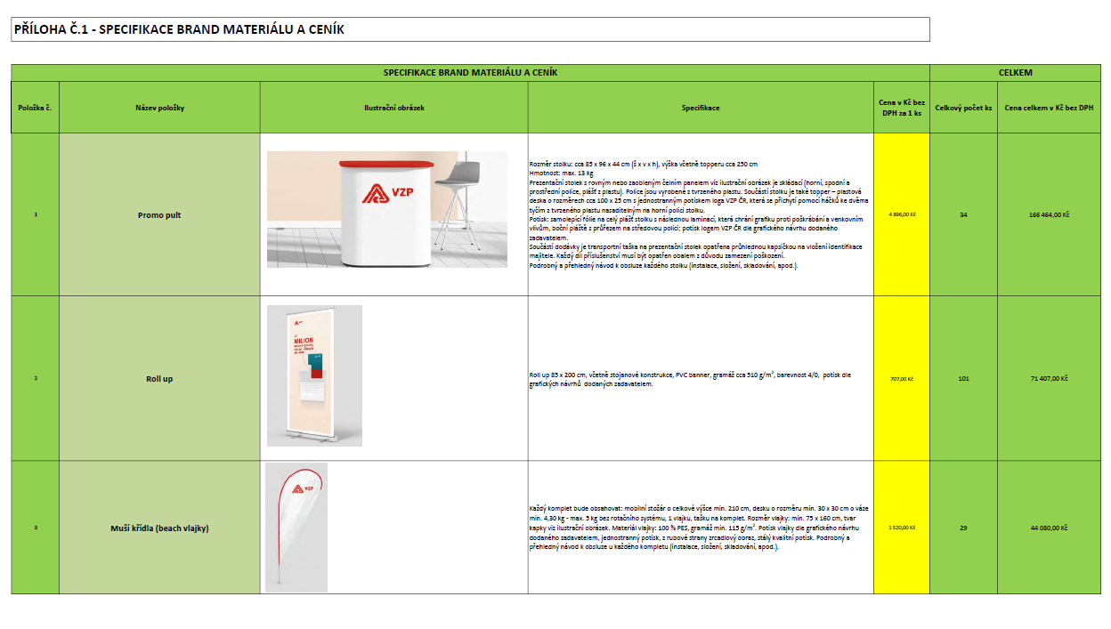

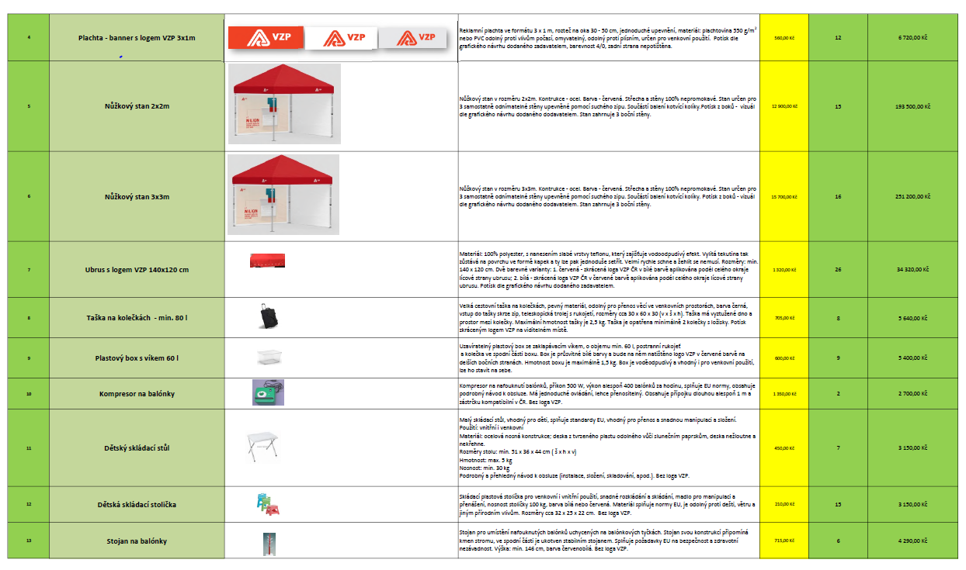

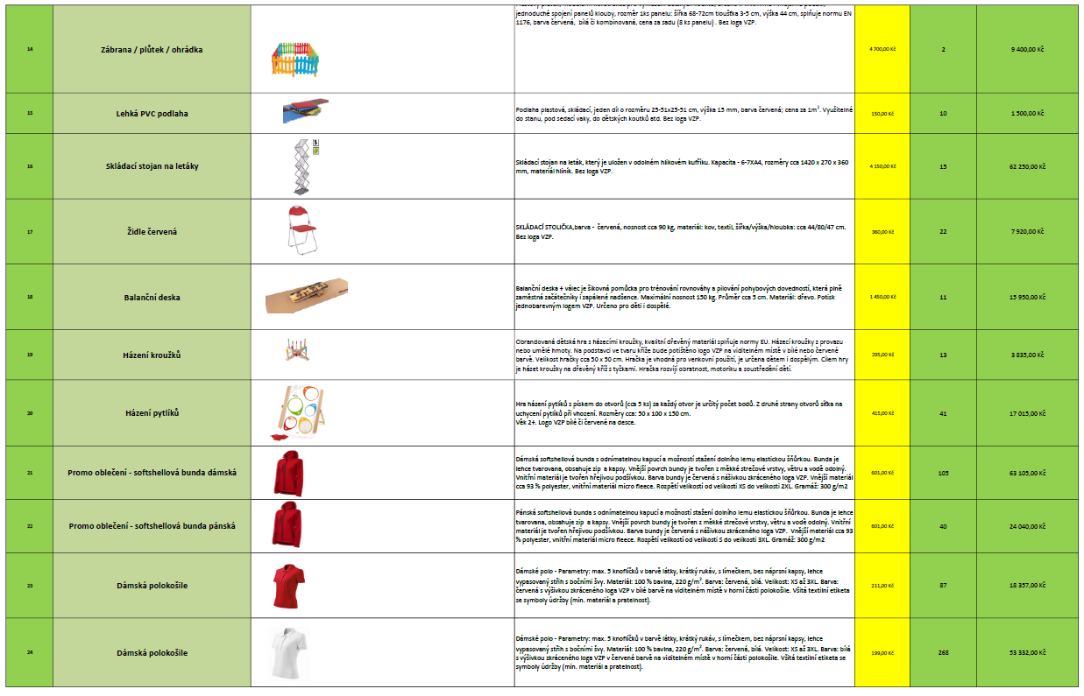

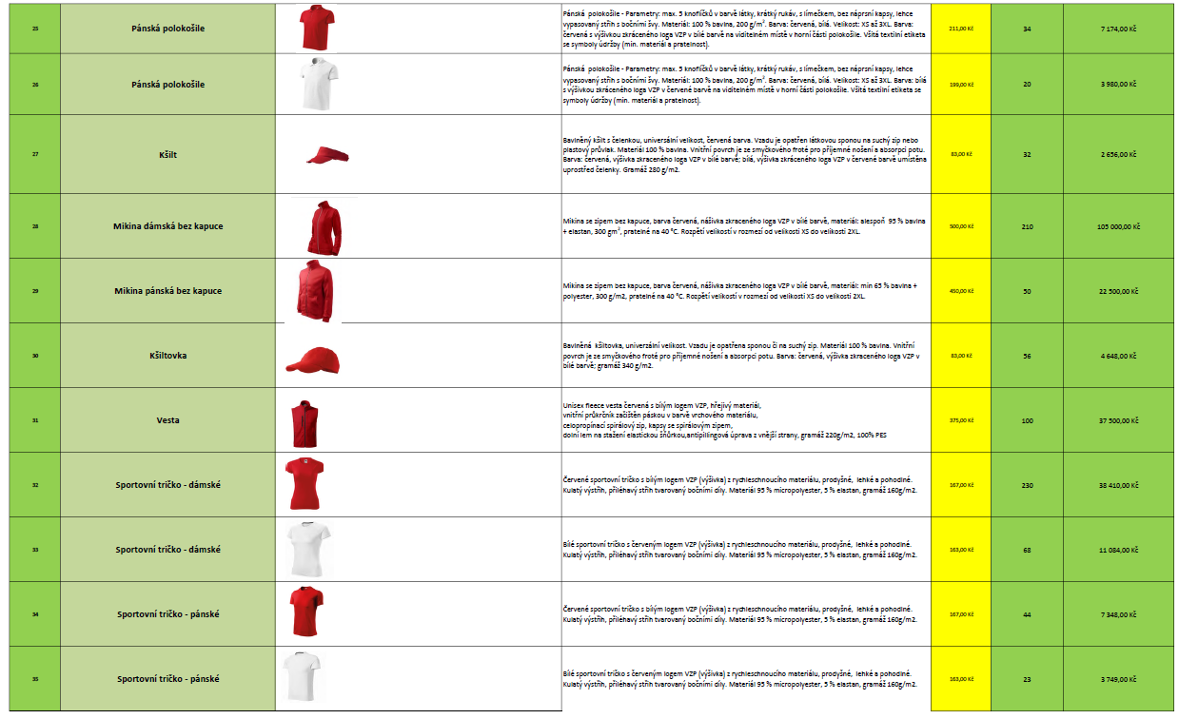

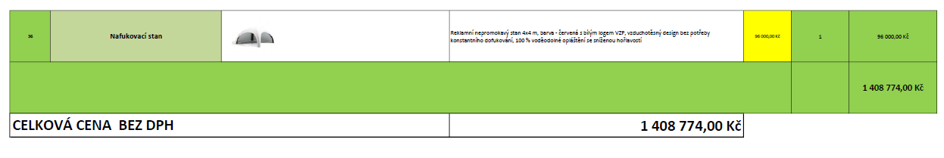

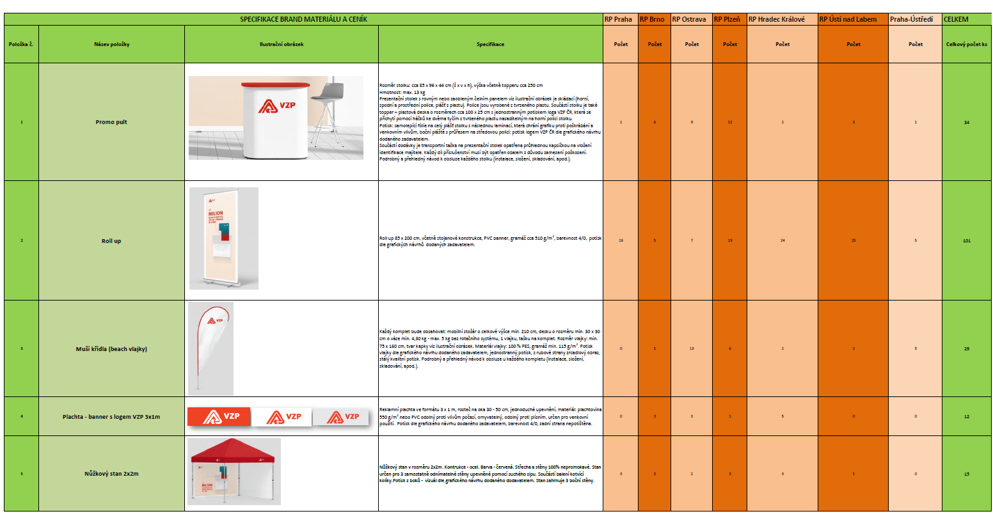

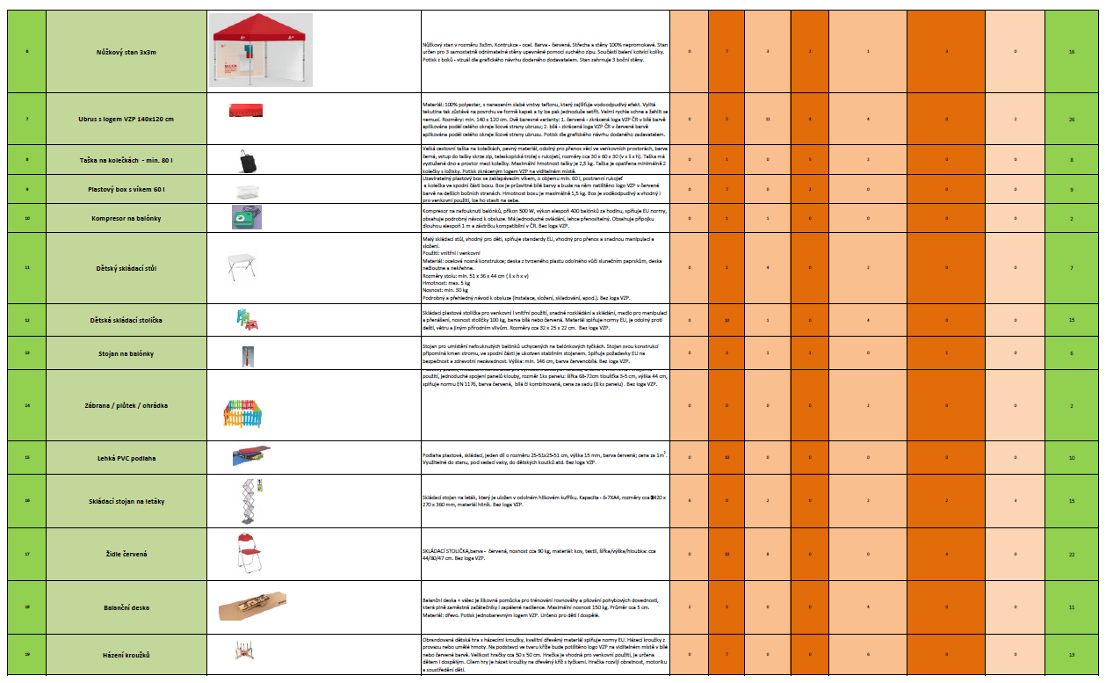

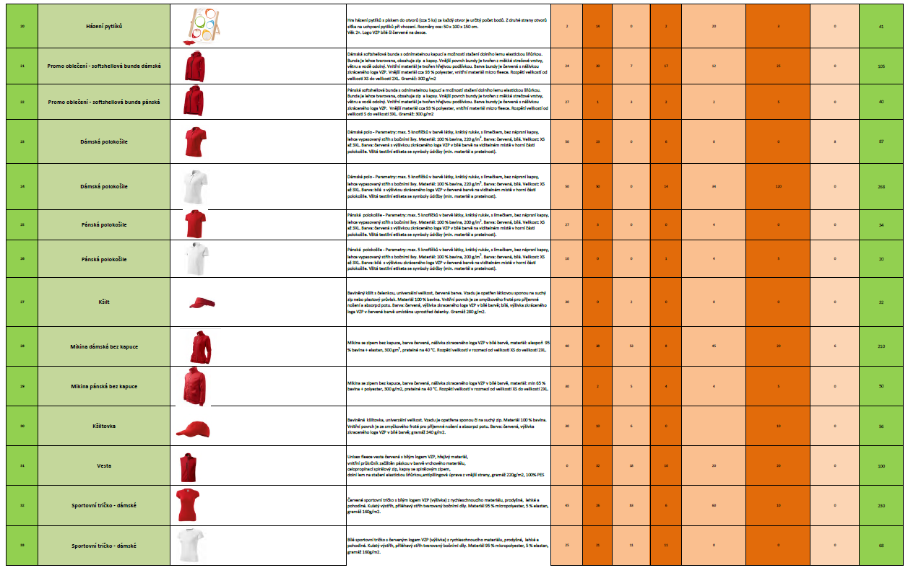

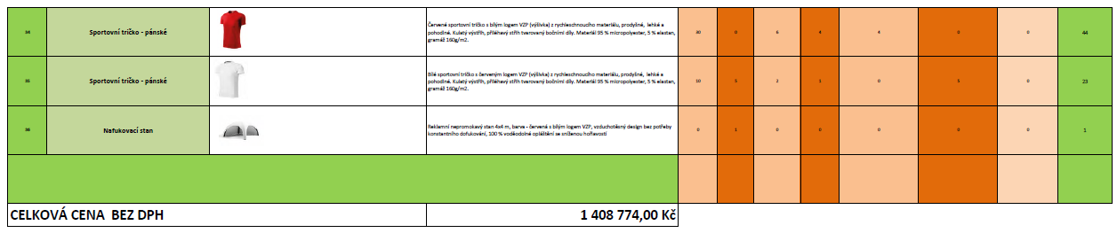

# 

**Příloha č. 2**

Kontaktní údaje pro distribuci Brand materiálu

(s výhradou změn kontaktních údajů na straně Objednatele)

*1) Regionální pobočka Praha, pobočka pro Hlavní město Prahu a Středočeský kraj*

**xxx**

odborný referent marketingu a služeb pro klienty

Komenského 193, 280 00 Kolín IV

tel.: xxx, mobil: xxx

xxx

Vykládka bude zajištěna z postranního vchodu VZP od hlavní silnice z ulice U křižovatky v pracovních dnech v rozmezí 8:30 – 14:00.

*2) Regionální pobočka Plzeň, pobočka pro Jihočeský, Karlovarský a Plzeňský kraj*

**xxx**

specialista marketingu a komunikace

Sady 5. května 59, 306 30 Plzeň

tel.: xxx, mobil: xxx

xxx

*3) Regionální pobočka Ústí nad Labem, pobočka pro Liberecký a Ústecký kraj*

**xxx**

specialista marketingu a komunikace

Mírové nám. 35/C, 400 50 Ústí nad Labem

mobil: xxx, xxx

xxx

*4) Regionální pobočka Hradec Králové, pobočka pro Královéhradecký a Pardubický kraj*

**xxx**

specialista marketingu a komunikace

Karla IV. 73, 530 02 Pardubice 2

tel.: xxx, mobil:xxx

xxx

*5) Regionální pobočka Brno, pobočka pro Jihomoravský a Kraj Vysočina*

**xxx**

specialista marketingu a komunikace

Benešova 696/10, 659 14 Brno

tel.: xxx, mobil: xxx

xxx

*6) Regionální pobočka Ostrava, pobočka pro Moravskoslezský, Olomoucký a Zlínský kraj*

**xxx**

specialistka marketingu a komunikace

Masarykovo náměstí 24/13,702 00 Ostrava

tel.: xxx, mobil: xxx

xxx

*7) Ústředí VZP ČR*

**xxx**

specialistka marketingu a komunikace

Orlická 4/2020, 130 00 Praha 3

tel: xxx, xxx

xxx

Vykládka bude zajištěna pouze v úřední době jednotlivých klientských pracovišť v časovém rozmezí  
 – pracovní dny od 8:30 do 14:00 hod. (není-li uvedeno jinak), na místo určené přejímající osobou (min. za první dveře pracoviště). Nejedná-li se o klientské pracoviště, vykládka bude zajištěná dle domluvy s přejímající osobou, v časovém rozmezí – pracovní dny od 8:30 do 14:00 hod.